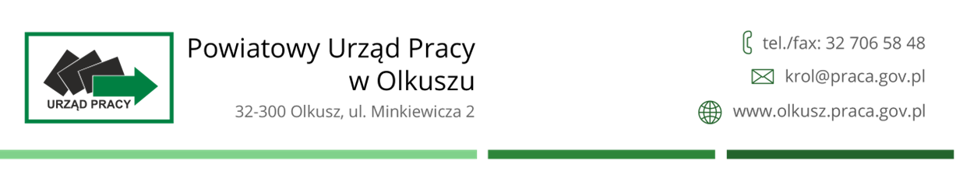
HARMONOGRAM PLANOWANYCH GRUPOWYCH INFORMACJI ZAWODOWYCH
REALIZOWANYCH W CENTRUM AKTYWIZACJI ZAWODOWEJ
POWIATOWEGO URZĘDU PRACY W OLKUSZU – KWARTAŁ II

TEMATYKA SPOTKANIA | TERMIN SPOTKANIA | TERMIN PRZYJMOWANIA ZGŁOSZEŃ | PROWADZĄCY/  KONTAKT | MIEJSCE SPOTKANIA
CZERWIEC |  |  |  | pokój 1/ poziom górny
„Młodzież na start”. Informacja grupowa dotycząca usług i instrumentów rynku pracy, w tym barometr zawodów deficytowych i nadwyżkowych. | 07.06.2023 | 06.06.2023 | doradca zawodowy  Anna Janik  tel. 32 706 58 34  a.janik@olkusz.praca.gov.pl
doradca zawodowy
Anna Wójcik
tel. 32 706 58 34
a.wojcik@olkusz.praca.gov.pl
„Młodzież na start”. Informacja grupowa dotycząca usług i instrumentów rynku pracy, w tym barometr zawodów deficytowych i nadwyżkowych. | 14.06.2023 | 13.06.2023 | doradca zawodowy  Anna Janik  tel. 32 706 58 34  a.janik@olkusz.praca.gov.pl  doradca zawodowy  Anna Wójcik  tel. 32 706 58 34  a.wojcik@olkusz.praca.gov.pl
„Młodzież na start”. Informacja grupowa dotycząca usług i instrumentów rynku pracy, w tym barometr zawodów deficytowych i nadwyżkowych. | 28.06.2023 | 27.06.2023 | doradca zawodowy  Anna Janik  tel. 32 706 58 34  a.janik@olkusz.praca.gov.pl  doradca zawodowy  Anna Wójcik  tel. 32 706 58 34  a.wojcik@olkusz.praca.gov.pl

